Philippe GUILLOT
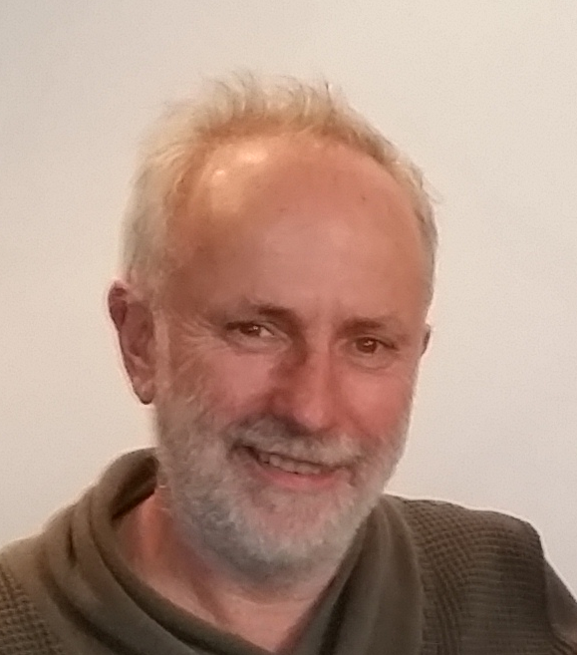

CV :
- Études de mathématiques à l'Université Pierre et Marie Curie, et à l'Université de Rouen.
- Agrégation de Mathématiques en 1988.
- Doctorat en informatique, Université de Caen, "Fonctions courbes binaires et transformation de Möbius" en 1999.
- Ingénieur d'études en cryptologie à Thomson-CSF à partir de 1990.
- Chef du laboratoire de cryptologie de l'entreprise Thales jusqu'en 2001.
- De 2001 à 2003, responsable du pôle sécurité à Canal-Plus Technologies.
- Depuis 2003, maître de conférences à l'Université Paris 8, en charge des cours de cryptologie, d'histoire de la cryptologie et d'algorithmes algébriques dans le master Mathématiques et Applications.

Titre de la présentation : Flatness and Submertivity in Discrete Time Dynamical Systems
Résumé de la présentation :
L'objet de la présentation est d'exposer les liens qui existent entre les notions de platitude, submersivité, reconstructibilité, observabilité, contrôlabilité et atteignabilité des systèmes dynamiques à temps discret. Ces notions seront présentées et il sera en particulier démontré qu'un système dynamique à temps discret submersif et plat est nécessairement totalement contrôlable, cette propriété étant satisfaite y compris lorsque le système est non linéaire.
La réciproque est vraie pour les systèmes linéaires mais fausse en général.
Ces travaux ont été réalisés en commun avec Gilles Millérioux dans le cadre d'étude sur les algorithmes de chiffrement autosynchronisants.

